**Empresas Tradicionais**: mais conhecidas como clássicas, são aquelas que apenas utilizam o papel como base de trabalho, porém esta cada vez mais difícil a “sobrevivência” dessas empresas se não tiver um pé na WEB como uma empresa virtual! (Só usam papel).

Empresas Mistas: A grande maioria das empresas está vivendo esse modelo misto. Possuem tanto um endereço físico, como um endereço virtual. As lojas AMERICANAS é uma empresa mista, pois você pode ir na loja que está em shoppings ou ter acesso através da internet (Usam papel e tecnologia).

**Empresas Virtuais**: são empresas que utilizam o menor número de papel possível e tem a INTERNET como base de trabalho. Como exemplo de empresas virtuais pode-se dizer que a SUBMARINO e AMAZON e DELL (Utilizam mais tecnologia que papel).

**Empresa Digital**: A empresa digital seria aquelas empresas que baniu o papel e todos os dados e informações das empresas circulam numa forma digital .Um exemplo seria as Urnas eletrônicas (Não usam papel, apenas tecnologia).

**Níveis de Decisão:**

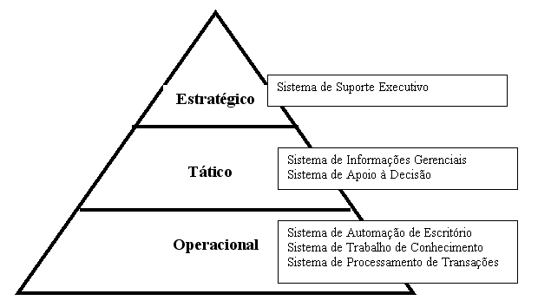

**Pirâmide do Conhecimento:**

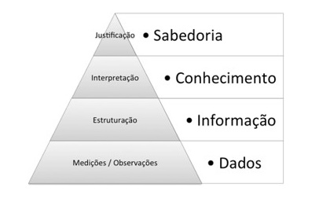Sabedoria/Conhecimento = menos estruturado.

Informação/Dados = mais estruturado.

**Elementos básicos do Sistema de Informação:**

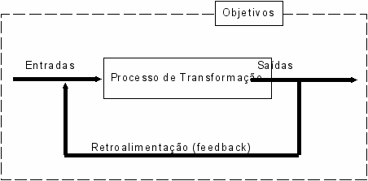

**Um Sistema de Informação pode ser:**

Operacional: Rotineiro, preciso, curto prazo, alta circulação e detalhada.

Gerencial: Longo prazo, gráfico, baixa circulação, sem detalhes e pouco precisa.

**Operações:**

Transacionais: Processam as operações integradas da empresa

Controle de Processos: Realiza Ajustes em Tempo Real.

Colaborativos: Usado por grupos de trabalho.

**Tipos de Suporte Gerencial:**

Apoio Gerencial: fornecem informação e apoio para a tomada de decisão eficaz pelos gerentes. Eles apoiam as necessidades de tomada de decisão da administração: estratégica (principal), tática (média) e operacional (supervisora).

Informação Executiva: Planejamento estratégico, cronograma de longo prazo , informações externas, decisões não estruturadas.

Apoio à Decisão: Informações internas, decisões estruturadas ou semi-estruturadas.

Informação Gerencial: Planejamento Diário/mensal/anual, cronograma de curto prazo, posições gerenciais padronizadas para decisão.